Köln, 03.06.2025
An die Erziehungsberechtigten von

Sehr geehrte Familie,

hiermit möchten wir Sie darüber informieren, dass laut Konferenzbeschluss Ihrem Kind … aus der Klasse … im kommenden Schulhalbjahr die Teilnahme an unserem neuen Förderangebot, der STARK-Förderschiene, ermöglicht wird. Die Teilnahme ist verpflichtend.

Unsere STARK-Förderschiene
Die Förderschiene umfasst 23 Schienen mit jeweils 4 Modulen, die Lerncoaching und unterschiedliche Schwerpunkte in den Hauptfächern nach unterschiedlichen Niveaus abdecken.
Sie wird zentral einmal in der Woche (Montag, 7. Stunde, Hauptgebäude) angeboten und ist im Stundenplan mit „STARK“ gekennzeichnet.

Die Schüler*innen müssen sich je nach eigenem Förderbedarf und empfohlenem Schwerpunkt (s. LuF, Lernplanungsbogen) 4 Module individuell zusammenstellen. Es ist möglich, zwischen unterschiedlichen Schienen zu wechseln. Jedes Modul dauert in der Regel 4-5 Wochen.
Eine weitere Anmeldung ist nicht nötig, sie müssen lediglich in der ersten Stunde eines jeden Modules im jeweiligen Raum erscheinen. Freiwillige können jeweils am ersten Tag eines Modules direkt zum Raum gehen.
Fachliche Coachingschienen in D, M, E, F, L (für 5er nur D, E):
Ziel des neuen Förderangebotes ist es, Schülerinnen und Schülern eine flexible Möglichkeit zu geben, nicht nur Lernrückstände aufzuholen, sondern sie auch darin zu unterstützen, dass sie sich in den einzelnen Modulen innerhalb einer Schiene selbständig nachhaltig Kompetenzen aneignen, den eigenen Lernprozess durchzuführen, einzuhalten und zu reflektieren. Elemente des Lerncoachings und der Fachberatung (Lernplanung, Reflexion, Strategie- und Methodenkompetenz) werden mit fachlichem, gesteuertem Input kombiniert und von den Teilnehmerinnen und Teilnehmern reflektiert, sodass sie am Ende eines jeden Moduls eine Strategie- und Methodensammlung haben, auf die sie immer wieder bei Hausaufgaben, im Unterricht oder beim Lernen zurückgreifen können.
Die fachlichen Module werden jahrgangsübergreifend nach Niveaus in den Fächern Deutsch, Englisch, Latein und Französisch angeboten, Mathematik nach Jahrgang.
Lerncoachingschiene (auch für 5er):
Die Lerncoachingmodule sind als Gruppencoachings für die Fünft- und Sechstklässler Bestandteil der Förderschiene. Im Lerncoaching und in der Beratung werden allgemeine Selbstorganisationsstrategien und Lernschwerpunkte entwickelt, die Selbstkompetenz gestärkt und die eigene Motivation analysiert und gefördert. Für andere Jahrgangsstufen wird eine offene Sprechstunde im 2. Teil der Stunde angeboten.
Lese- und Schreibförderungsschiene, LRS und offene Sprechstunde für Mehrsprachige:
Weiterhin gibt es die Lese- und Schreibförderung (STARK 1A und B) sowie eine Förderung besonders für LRS (STARK1C) und zum ersten Mal eine offene Sprechstunde für Mehrsprachige (Klasse 6).


Alle angemeldeten Schülerinnen und Schüler erhalten zu Beginn des neuen Schuljahres mit Ausgabe des Schulplaners ein Begleitheft für die STARK-Förderschiene für ihre Reflexion und Strategiesammlung.

Bei Rückfragen steht Ihnen unser Team gerne zur Verfügung.

Wir wünschen Ihrem Kind gutes Gelingen!
Ihr STARK-Förderteam

Informationen für angemeldete Schüler*innen (und Eltern):

Welche STARK-Förderschienen und Module gibt es?
Die Übersicht der Module der einzelnen Schienen und die Räume sind auf der Homepage
einsehbar und hängen im Foyer (1. Stock, Hauptgebäude und Ringelnatzstraße) aus.
Welche Schienen je nach Kapazität aktuell angeboten werden können,
siehst du erst am Ende der Sommerferien und jeweils am Ende des ersten Halbjahres.

Was mache ich VOR BEGINN der TEILNAHME an den Coachingmodulen der Förderschiene?
Stelle dir am Ende der Sommerferien bzw. am Ende des Halbjahres auf Basis deines ausgefüllten Lernplanungsbogens, den du von den Fachlehrkräften erhalten und mit ihnen besprochen hast, sowie ggf. deiner Lern- und Förderempfehlung und der Schienen- und Modulmatrix (s. Homepage) individuell deine 4 Module für das kommende Halbjahr zusammen. Trage den Modulnamen mit Raum und Gebäude sowie Kürzel des Coaches in die Tabelle auf den mintfarbigen STARK-Seiten deines Schulplaner ein.
HIER GELANGST DU ZUR DER SCHIENENMATRIX: 

Was muss ich WÄHREND DER TEILNAHME beachten?
- Du hast folgende Materialien immer dabei: Grammatikkladde/Heft + Schulplaner + Begleitheft zur STARK-Förderschiene.
- Du trägst zu einer konzentrierten und effektiven Lernatmosphäre bei.
- Du nimmst regelmäßig teil. Dies ist wichtig, weil jedes Modul aus einzelnen Bausteinen besteht, die aufeinander aufbauen.


DER DIGITALE STEMPEL:
Nach jedem erfolgreich abgeschlossenen MODUL (regelmäßige Teilnahme, Fehlstunden entschuldigt) erhältst du von deinem Coach einen „digitalen Stempel“ über TEAMS im Einzelchat. So können sich auch deine Eltern nach jedem Modul über deine Anwesenheit informieren.
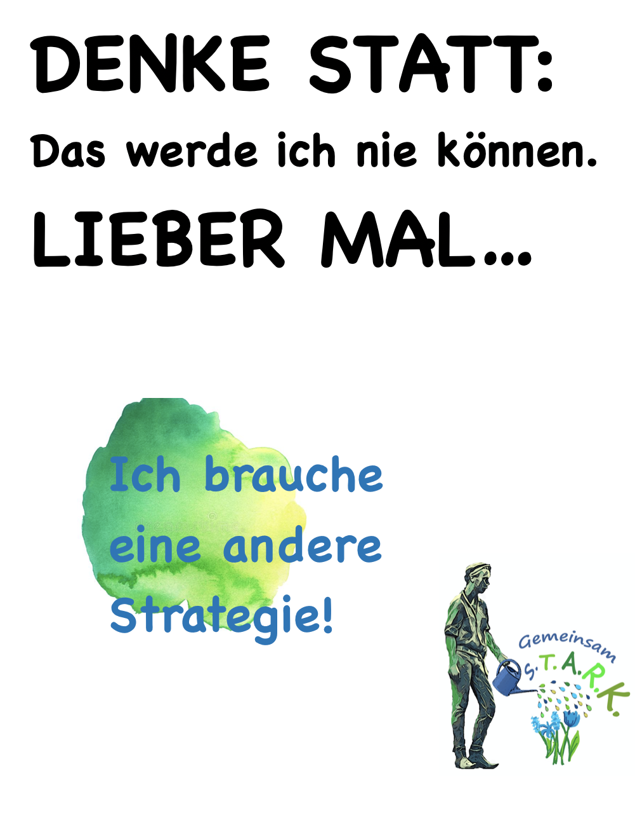

Was mache ich, wenn ich krank bin?
ABMELDUNG | Eingang einer Mail mit digitaler Unterschrift durch eine erziehungsberechtigte Person an abmeldung.stark@gymnasium-rodenkirchen.de
Im Krankheitsfall meldest du dich über Teams bei deinem Coach. Du erinnerst auch deine Eltern daran, dein Fehlen im Schulplaner schnellstmöglich zu entschuldigen, damit du deinem Coach die Unterschrift vorzeigen kannst. Du weißt natürlich, dass du die verpassten Inhalte schnellstmöglich nachholen musst.

